VYŘIZUJE: Přemysl Šmídl Autosalon Dědek, s.r.o.
TEL: 377 477 510 Štemberkova 1658
EMAIL: smidl@infis.cz 516 01 Rychnov nad Kněžnou
DATUM: 5.12.2023 ič 25253115

Objednávka - O/227-2023
Dobrý den,
na základě Vaší nabídky u Vás objednáváme automobil níže uvedené specifikace v celkové ceně 439 814 Kč vč. DPH. Fakturační údaje najdete vlevo na objednávce.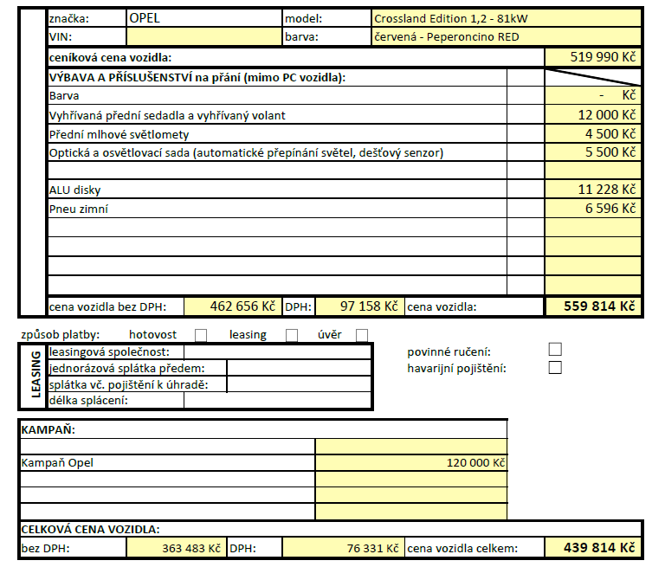
Děkujeme za spolupráci.
S pozdravem

Přemysl Šmídl
ředitel organizace

